Дорогие друзья, предлагаю вашему вниманию следующую тему для занятия по дистанционному обучению на 20, 22 мая в объединении «Юный Дизайнер»:
Тема: «Декоративное панно из бумажных пёрышек»
Задачи:
познакомиться с основными сочетаниями цветов в интерьере;
определить доминантный (основной) цвет в своём (предлагаемом) интерьере;
подобрать 2-3 дополнительных цвета в сочетании с основным;
выполнить декоративное панно
Введение.
Влияние цветов на человека — научно доказанный факт. Для того чтобы жить было комфортно, надо подобрать правильное сочетание цветов в интерьере. Это не так просто. Есть специальные правила, которых надо придерживаться для того чтобы цвета были совместимы. Есть также готовые таблицы, которые облегчают весь процесс.
Принципы и типы формирования сочетаемых цветов
В природе существует огромное количество оттенков цветов. Но, как вы, наверное, заметили не все они рядом друг с другом выглядят одинаково хорошо. Некоторые, казалось бы, неожиданные сочетания просто завораживают, от других скорее хочется отвести взгляд. Все потому, что при подборе цветов для интерьера, клумбы, букета, одежды надо руководствоваться определенными правилами и принципами.
Чтобы их было проще запомнить, создали специальные инструменты — цветовой круг и таблицы сочетаемых цветов. В принципе, основной инструмент — это круг, а таблицы — это готовый результат подбора по нему. Если вы хотите освоить основы комбинирования цветов, пользуйтесь кругом. В противном случае подбирайте вариант из таблиц.

Цветовой круг и правила его использования
Цветовой круг состоит из трех уровней. Внутри содержатся основные цвета — красный, синий, желтый. Их называют первичными. Их попарная комбинация дает три дополнительных (вторичных) цвета — фиолетовый, оранжевый, зеленый. На третьем уровне размещены третичные цвета — это результат сочетания вторичных и первичных. На основании этих цветов и подбирают сочетание цветов в интерьере (и не только).
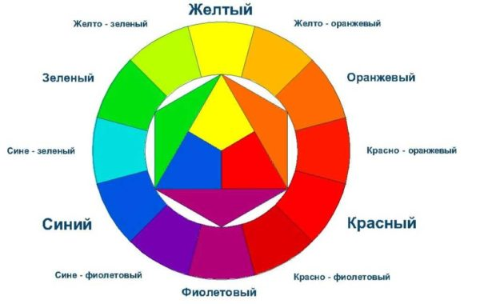
Круг сочетаемости цветов — для подбора базовых цветов для интерьера
Как видите, черный, серый и белый в круге не представлены. Они в чистом виде в природе не существуют, при оформлении интерьера могут использоваться как основные (белый и серый) или дополнительные.
Количество цветов
Перед тем, как объяснять правила использования цветового круга, надо разобраться с количеством цветов для их гармоничного сочетания. Вообще можно использовать два, три или четыре сочетаемых оттенка. К ним еще можно добавлять универсальные — белый, серый, черный. Именно так и поступают декораторы и художники.
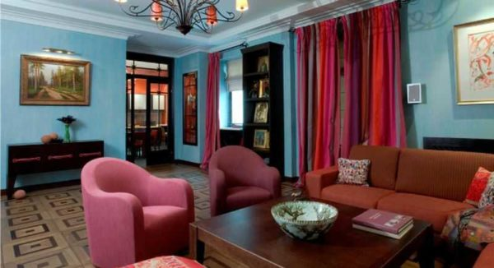
Цветов много, но в одном интерьере они смотрятся гармонично. Это потому что подобраны правильно — сочетаются между собой
Но для интерьера два оттенка — это слишком монотонно и скучно. Гораздо интереснее комнаты, оформленные с сочетанием трех, четырех или более цветов. При этом использовать цвета в равных пропорциях неправильно. Один-два из них выбираются как основные, их «много». В эти цвета окрашивают стены, пол, они присутствуют в обивке мебели, текстиле. Еще один-два используется как дополнительные. Их не так много, но они заметны. Остальные — сколько бы их не было — служат для внесения разнообразия и акцентов. Они присутствуют в небольших количествах — это детали декора, подушки и т.п. Если вы присмотритесь к интерьерам, которые вам нравятся, скорее всего, обнаружите такую закономерность распределения цветов.
Сочетание цветов в интерьере на основе цветового круга
Используя цветовой круг, можно по нему выбирать сочетаемые цвета. Делают это по определенным правилам. Есть несколько принципов формирования сочетаний:
Аналоговая триада — это несколько оттенков, расположенных один воле другого. Так можно выбрать два-четыре оттенка.
Контрастные цвета — два цвета, расположенных один напротив другого. Они хорошо смотрятся вместе.
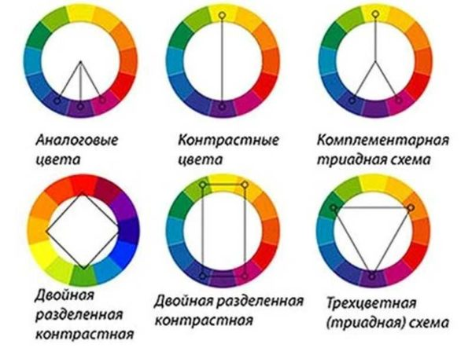
Таблицы сочетания цветов в интерьере
Самому подбирать сочетание цветов в интерьере, может, и интересно, но по незнанию можно допустить ошибки. Для простоты созданы таблицы, которые упрощают создание интерьера. Особенно, если знать как ими пользоваться.
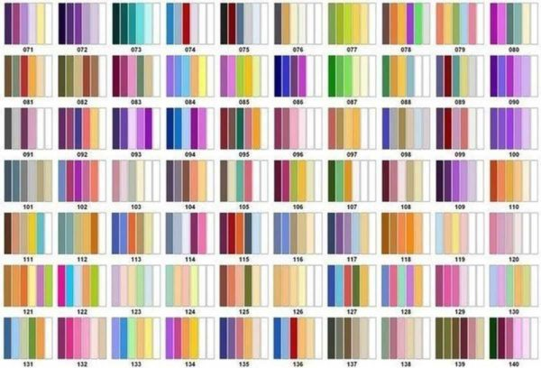
Таблица сочетания цветов в интерьере — несколько вариантов
В цветовых таблицах сочетание цветов в интерьере дано в количестве пяти-шести оттенков. Использовать их надо памятуя правило. Первый оттенок — это основной цвет, второй и третий — дополнительные, остальные — акцентные. Вот так и распределяете цвета.
А теперь, давайте вернёмся к заданию. Вам необходимо выполнить декоративное панно из бумажных перышек.
- Первым этапом необходимо распечатать шаблоны и вырезать их;
- Затем взять белые листы бумаги, разложить из рядом друг с другом. Взять воду, кисть, акварель и выбрав необходимые цвета (основной и дополнительные), развести их водой. Побрызгать белые листы краской, создавая капли и подтёки. Просушить.
- Вырезать из этой получившейся бумаги перья по шаблонам (достаточное количество, т.к. панно может быть разного размера, в зависимости от рамы).
- Ножницами придать форму и резанные края перьям.
- Подготовить основу для панно. Покрасить акриловой краской картон от рамки или обклеить бумагой.
- Разложить перья на основу, как показано на образце.
- Используя прозрачный клей приклейте их, начиная от центра к краям. Смазывайте клеем только до середины перышка, чтобы панно в итоге получилось не плоским, а пушистым (воздушным).

Отправить фото получившейся работы в нашу группу в Вайбере.
Смотри приложение ниже

